Directie Wetgeving

Schedeldoekshaven 100
2511 EX Den Haag
Postbus 20301
2500 EH Den Haag
www.rijksoverheid.nl/venj

Contactpersoon
mw. mr. K. Redeker

T 070 370 78 50
k.redeker@​minvenj.nl

Registratienummer
5723508/12 /6
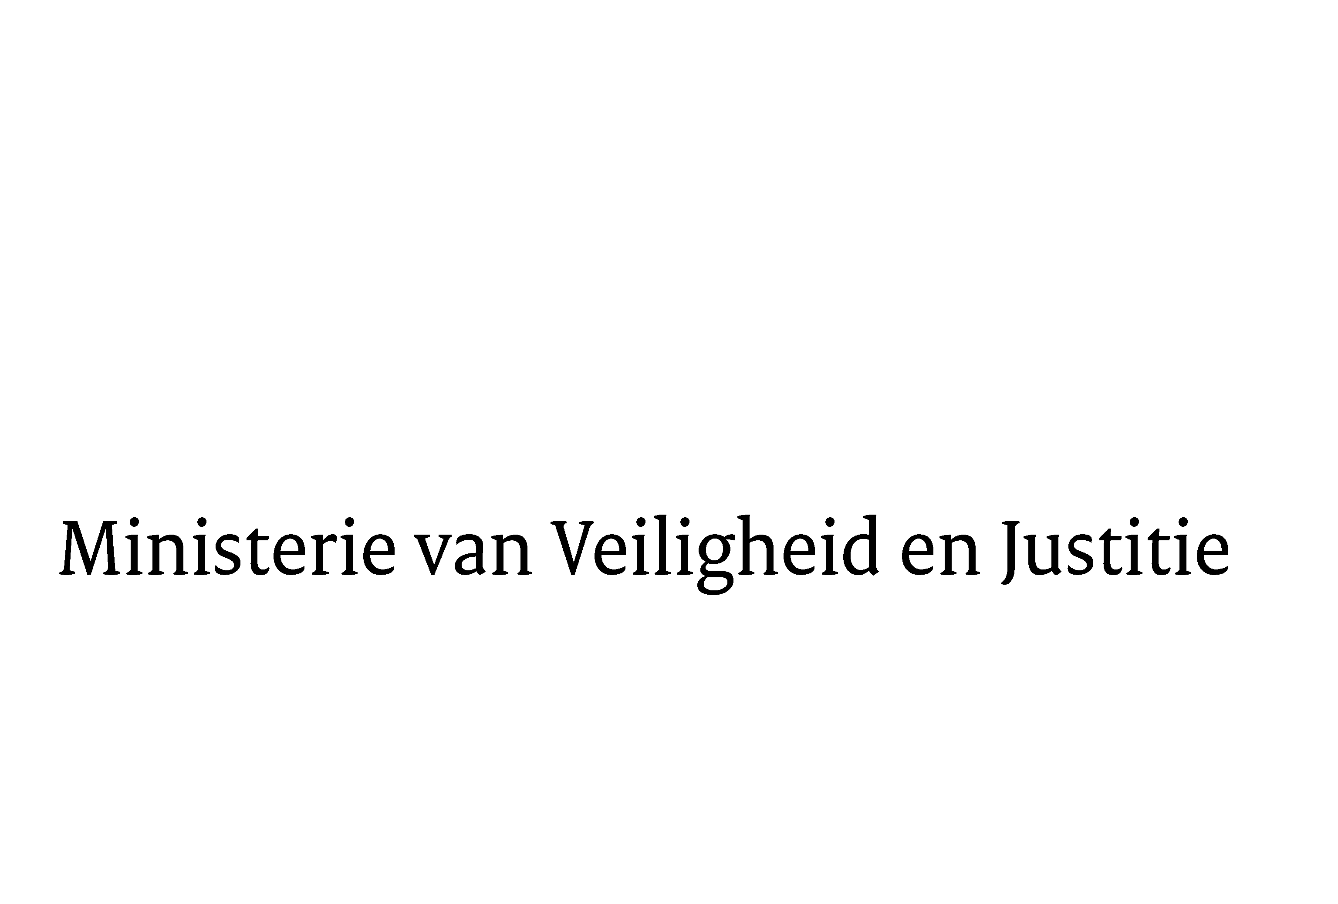
Aan de Koningin
Datum | 20 maart 2012
Onderwerp | Nader rapport inzake het voorstel van wet tot wijziging van Boek 8 van het Burgerlijk Wetboek ter uitvoering van het Verdrag van Athene en Verordening (EG) 392/2009 betreffende de aansprakelijkheid van vervoerders van passagiers bij ongevallen

Blijkens de mededeling van de Directeur van Uw kabinet van 7 november 2011, nr. 11.002669, machtigde Uwe Majesteit de Afdeling advisering van de Raad van State haar advies inzake het bovenvermelde voorstel van wet rechtstreeks aan mij te doen toekomen. Dit advies, gedateerd 8 december 2011, nr. W03.11.0464/II, bied ik U hierbij aan.

Het ontwerp geeft de Afdeling advisering geen aanleiding tot het maken van inhoudelijke opmerkingen. De redactionele kanttekeningen van de Afdeling advisering zijn grotendeels overgenomen. Enkel de kanttekeningen die zouden leiden tot een zodanige wijziging van de terminologie dat deze niet meer in overeenstemming zou zijn met de tekst van het Verdrag van Athene en Verordening (EG) 392/2009, zijn niet overgenomen.

Ik moge U, mede namens de Minister van Infrastructuur en Milieu, verzoeken het hierbij gevoegde gewijzigde voorstel van wet en de gewijzigde memorie van toelichting aan de Tweede Kamer der Staten-Generaal te zenden.

De Minister van Veiligheid en Justitie,

I.W. Opstelten

